Lions eat meat – nauka nazw roślin i zwierząt.

1 an antelope – antylopa
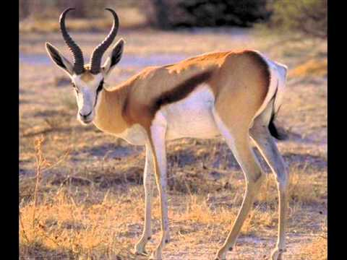

2 crocodile – krokodyl.
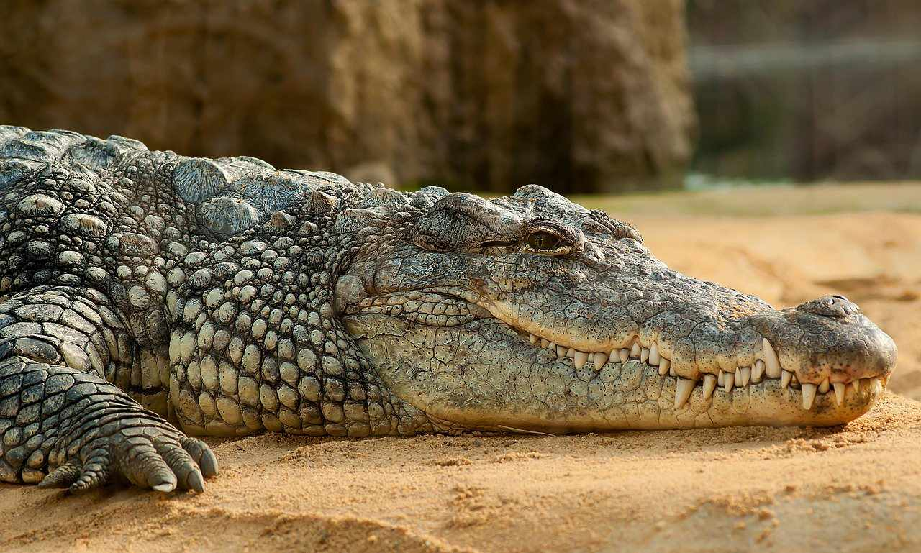

3 fruit – owoce,
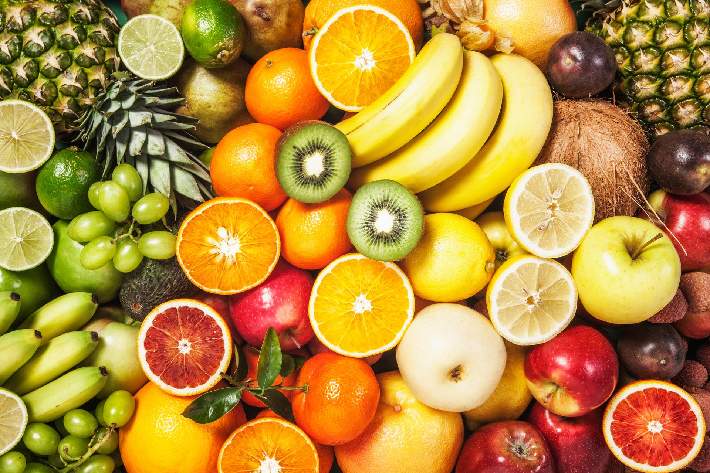

4 grass – trawa
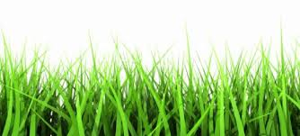

5 leaves – liście


6 meat – mięso
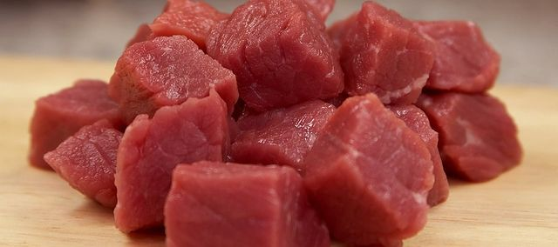

Pytanie:

What do crocodiles eat?- co jedzą krokodyle?

Crocodiles eat meat – krokodyle jedzą mięso.

What do monkeys eat? - co jedzą małpy?

Monkeys eat fruit – małpy jedzą owoce.

What do antelopes eat? - co jedzą antylopy?

Antelopes eat grass – antylopy jedzą trawę.

I’m hungry – jestem głodny I’m thirsty – jestem spragniony

